***Projekt***

z dnia 28 kwietnia 2025 r.

Zatwierdzony przez .........................

**Uchwała Nr ....................  
Rady Miejskiej w Gostyniu**

z dnia .................... 2025 r.

**w sprawie nadania sztandaru Szkole Podstawowej Nr 3 im. Przemysła II w Gostyniu**

Na podstawie art. 18 ust. 1 w związku z art. 7 ust. 1 pkt 8 ustawy z dnia 8 marca 1990 roku o samorządzie gminnym (tekst jednolity Dz. U. z 2024 roku poz. 1465 ze zm.) oraz art. 8 ust. 15 ustawy z dnia 14 grudnia 2016 roku – Prawo oświatowe (tekst jednolity Dz. U. z 2024 roku poz. 737 ze zm.) i § 18 Załącznika Nr 2 rozporządzenia Ministra Edukacji Narodowej z dnia 21 maja 2001 roku w sprawie ramowych statutów publicznego przedszkola i publicznych szkół (Dz. U. z 2001 roku Nr 61, poz. 624 ze zm.), na wspólny wniosek Rady Pedagogicznej, Rady Rodziców i Samorządu Uczniowskiego Szkoły Podstawowej Nr 3 z Oddziałami Dwujęzycznymi w Gostyniu uchwala się, co następuje:

**§ 1.**1. Nadaje się Szkole Podstawowej Nr 3 im. Przemysła II w Gostyniu sztandar.

2. Projekt graficzny sztandaru wraz z jego opisem stanowi załącznik nr 1 do niniejszej uchwały.

**§ 2.**Wykonanie uchwały powierza się Burmistrzowi Gostynia.

**§ 3.**Uchwała wchodzi w życie z dniem 1 września 2025 roku.

Załącznik do uchwały Nr ....................  
Rady Miejskiej w Gostyniu  
z dnia 8 maja 2025 r.

**Opis sztandaru szkoły**

1. Sztandar szkoły składa się z awersu, rewersu, głowicy i drzewca.

2. Płatem sztandaru jest tkanina w kształcie kwadratu o boku 90 cm obszyta z trzech stron

7-centymetrową złotą frędzlą, z czwartej kółeczkami do gabloty i drzewca.

3. Sztandar wykonany techniką haftu maszynowego niekomputerowego.

4. Na awersie w kolorze kremowym (wzorzysty żakard) w centralnej części umieszczony jest wizerunek patrona szkoły – Przemysła II (sublimacja). Wokół wizerunku patrona wyhaftowany jest napis w kolorze miedzianym „Szkoła Podstawowa Nr 3 im. Przemysła II w Gostyniu”. W górnych narożnikach zamieszczono ,,1965” – rok, w którym szkoła rozpoczęła działalność oraz ,,2025” - rok fundacji sztandaru w kolorze miedzianym.

5. Na rewersie w kolorze czerwonym w centralnym miejscu umieszczony jest wizerunek orła białego z głową zwróconą w prawo ozdobioną złotą koroną. Dziób i szpony mają złotą barwę. Wokół orła widnieje napis w kolorze złotym: ,,MŁODE SERCA I UMYSŁY RZECZYPOSPOLITEJ”.

6. Na głowicę sztandaru składa się metalowa srebrna kula, na której umiejscowiony jest metalowy srebrny orzeł.

7. Dwuczłonowy drzewiec sztandaru o łącznej długości 234 cm i średnicy 4 cm, wykonany jest z drewna naturalnego, jasnego buku.

AWERS

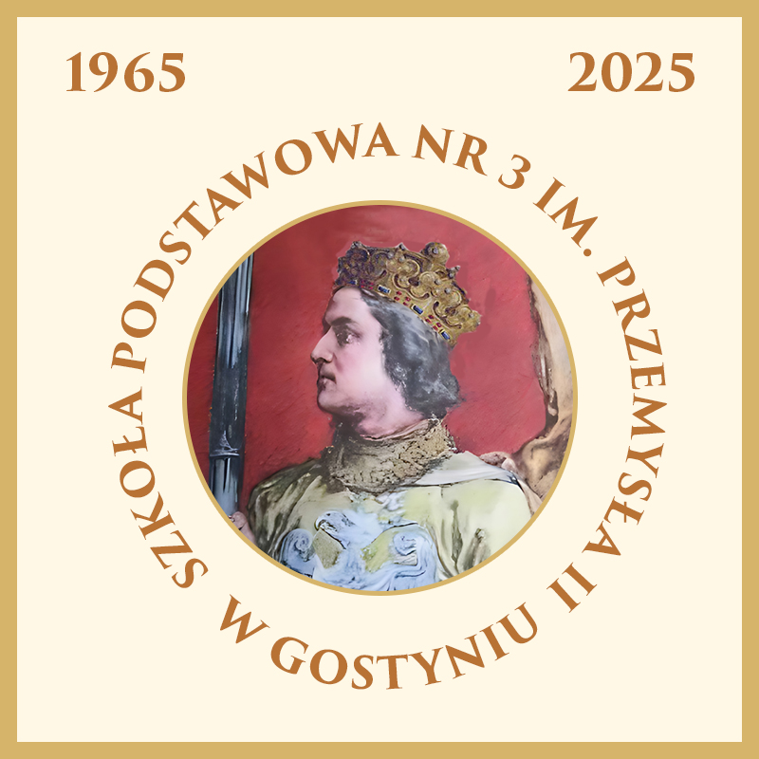

REWERS



**Uzasadnienie**

do Uchwały Nr ……………….

Rady Miejskiej w Gostyniu

z dnia ……………………………

w sprawie nadania sztandaru Szkole Podstawowej Nr 3 im. Przemysła II w Gostyniu

Zgodnie z zapisem § 18 Załącznika Nr 2 rozporządzenia Ministra Edukacji Narodowej z dnia 21 maja 2001 r. w sprawie ramowych statutów publicznego przedszkola oraz publicznych szkół (Dz.U. z 2001 roku Nr 61, poz. 624 ze zm.) szkoła może posiadać sztandar. Ceremoniał szkolny, zwyczaje, tradycja, a także koncepcja wychowania dzieci i młodzieży w duchu nauki oraz patriotyzmu i szacunku dla Ojczyzny, przywiązania do symboli narodowych powoduje konieczność nadania szkole sztandaru.

Rada Pedagogiczna, Rada Rodziców i Samorząd Uczniowski Szkoły Podstawowej Nr 3 z Oddziałami Dwujęzycznymi w Gostyniu wraz z wnioskiem o nadanie imienia zwrócili się o nadanie sztandaru.

Zatem podjęcie uchwały w proponowanym brzmieniu jest zasadne.